แบบรายงานการประชุม/ฝึกอบรม/สัมมนา/ศึกษาดูงาน
หน่วยงานวิทยาลัยการจัดการอุตสาหกรรม มหาวิทยาลัยราชภัฏสวนสุนันทา

๑. ข้อมูลส่วนบุคคล
ชื่อ-สกุล อาจารย์โสภาวรรณ ตรีสุวรรณ์ ตำแหน่ง อาจารย์
กลุ่มบุคลากร สายวิชาการ  สายสนับสนุนวิชาการ
๒. หลักสูตรหรือเรื่องที่เข้าร่วมประชุม/ฝึกอบรม/สัมมนา/ศึกษาดูงาน
เข้าร่วมฝึกอบรม โครงการ อบรมหลักจริยธรรมการวิจัยในมนุษย์ สาขาสังคมศาสตร์และพฤติกรรมศาสตร์
๓. วิทยากรในการประชุม/ฝึกอบรม/สัมมนา/ศึกษาดูงาน
รองศาตราจารย์ ดร.โยธิน แสวงดี

๔. สถาบันหรือหน่วยงานที่จัดประชุม/ฝึกอบรม/สัมมนา/ศึกษาดูงาน
มหาวิทยาลัยราชภัฏสวนสุนันทา

๕. ระยะเวลาที่เข้ารับการประชุม/ฝึกอบรม/สัมมนา/ศึกษาดูงาน
จำนวน ๑ วัน ดังนี้
๑. วันที่ ๑๖ ธันวาคม ๒๕๖๔ เวลา ๙.๐๐ น. – ๑๒.๐๐ น. หลักจริยธรรมการวิจัยในมนุษย์ สาขาสังคมศาสตร์และพฤติกรรมศาสตร์ ผ่านระบบออนไลน์

๖. งบประมาณที่ใช้ในการประชุม/ฝึกอบรม/สัมมนา/ศึกษาดูงาน
ไม่มีงบประมาณ

๗. วัตถุประสงค์ของการประชุม/ฝึกอบรม/สัมมนา/ศึกษาดูงาน
ให้ผู้เข้าอบรมมีความรู้ความเข้าใจในเรื่องหลักจริยธรรมการวิจัยในมนุษย์ สาขาสังคมศาสตร์และพฤติกรรมศาสตร์ ไปใช้ในการดำเนินการวิจัยได้อย่างถูกต้อง

๘. สรุปเนื้อหาสาระของการประชุม/ฝึกอบรม/สัมมนา/ศึกษาดูงาน
๑. หลักจริยธรรมการวิจัยในมนุษย์ สาขาสังคมศาสตร์และพฤติกรรมศาสตร์ ผ่านระบบออนไลน์
๙. ปัญหาอุปสรรคในการประชุม/ฝึกอบรม/สัมมนา/ศึกษาดูงาน
ผ่านระบบออนไลน์

๑๐. ประโยชน์ที่ได้รับจากการประชุม/ฝึกอบรม/สัมมนา/ศึกษาดูงาน
: - ต่อตนเอง
ได้พัฒนาตนเองในเรื่องหลักจริยธรรมการวิจัยในมนุษย์ สาขาสังคมศาสตร์และพฤติกรรมศาสตร์

: - ต่อหน่วยงาน/มหาวิทยาลัย
มีความรู้ความเข้าใจในเรื่องหลักจริยธรรมการวิจัยในมนุษย์ สาขาสังคมศาสตร์และพฤติกรรมศาสตร์ ไปใช้ในการดำเนินการวิจัยได้อย่างถูกต้อง

๑๑. เอกสารหรืออื่น ๆ ที่เกี่ยวข้องที่ได้รับจากการประชุม/ฝึกอบรม/สัมมนา/ศึกษาดูงาน
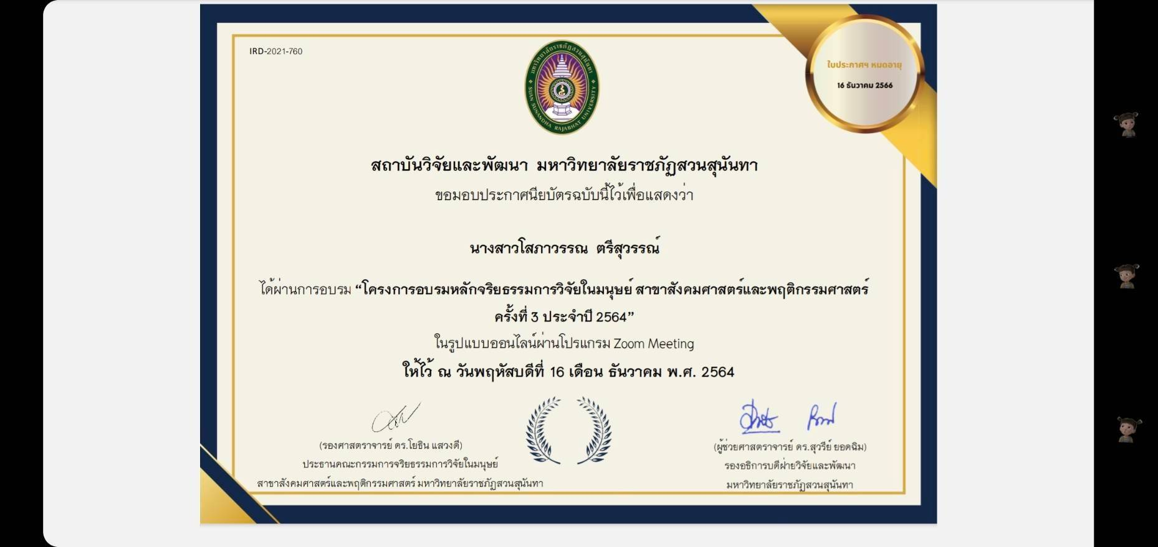

๑๒. สำเนาประกาศนียบัตร/วุฒิบัตรฯ ที่ได้รับจากการประชุม/ฝึกอบรม/สัมมนา/ศึกษาดูงาน

๑๓. ความคิดเห็นและข้อเสนอแนะ อื่น ๆ

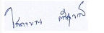
(ผู้รายงาน).....................................................
(อาจารย์โสภาวรรณ ตรีสุวรรณ์)
วันที่ .....23 กุมภาพันธ์ 2565 ...

ความคิดเห็นของผู้บังคับบัญชาชั้นต้น
..............................................................................................................................................................
...........................................................................................................................................................................
...........................................................................................................................................................................
...........................................................................................................................................................................
...........................................................................................................................................................................

(ลงชื่อ) .....................................................
(..........................................................)
วันที่ ..............................................................

